Ngày dạy 17/3/2025
TUẦN 26 MÔN LỊCH SỬ ĐỊA LÍ
51. DÂN CƯ VÀ HOẠT ĐỘNG SẢN XUẤT
Ở VÙNG TÂY NGUYÊN (T2) – HỌC THƯ VIỆN
I. YÊU CẦU CẦN ĐẠT
1. Năng lực đặc thù:
- Kể được tên một số dân tộc ở vùng Tây Nguyên.
- Sử dụng lược đồ phân bố dân cư hoặc bảng số liệu, so sánh được sự phân bố dân cư ở vùng Tây Nguyên với các vùng khác.
- Trình bày được một số hoạt động kinh tế chủ yếu ở vùng Tây Nguyên (ví dụ: trồng cây công nghiệp, chăn nuôi gia súc, phát triển thủy điện…).
2. Năng lực chung.
- Năng lực tự chủ, tự học: Nhận thức khoa học Địa lí thông qua việc kể tên một số dân tộc và trình bày một số hoạt động kinh tế chủ yếu ở vùng Tây Nguyên.
- NL giải quyết vấn đề và sáng tạo: Tìm hiểu địa lí thông qua việc sử dụng bảng số liệu để so sánh được sự phân bố dân cư ở vùng Tây Nguyên với các vùng khác.
- Năng lực giao tiếp và hợp tác: Biết trao đổi, góp ý cùng bạn trong hoạt động nhóm và thực hành.
3. Phẩm chất.
- Phẩm chất nhân ái: Tôn trọng sự khác biệt giữa các dân tộc
- Phẩm chất chăm chỉ: Có tinh thần chăm chỉ, ham học hỏi trong tìm hiểu về Lịch sử và Địa lí.
- Phẩm chất trách nhiệm: Có ý thức trách nhiệm với lớp, tôn trọng tập thể.
II. ĐỒ DÙNG DẠY HỌC
- Kế hoạch bài dạy, bài giảng Power point.
- Tài liệu tham khảo về dân cư và hoạt động sản xuất của người dân Tây Nguyên (sách, báo, video clip).

III. HOẠT ĐỘNG DẠY HỌC
Hoạt động của giáo viên | Hoạt động của học sinh
1. Khởi động: 5’
- GV giới thiệu một số hình ảnh của các tỉnh ở khu vực Tây Nguyên, các địa điểm tham quan du lịch để khởi động bài học.  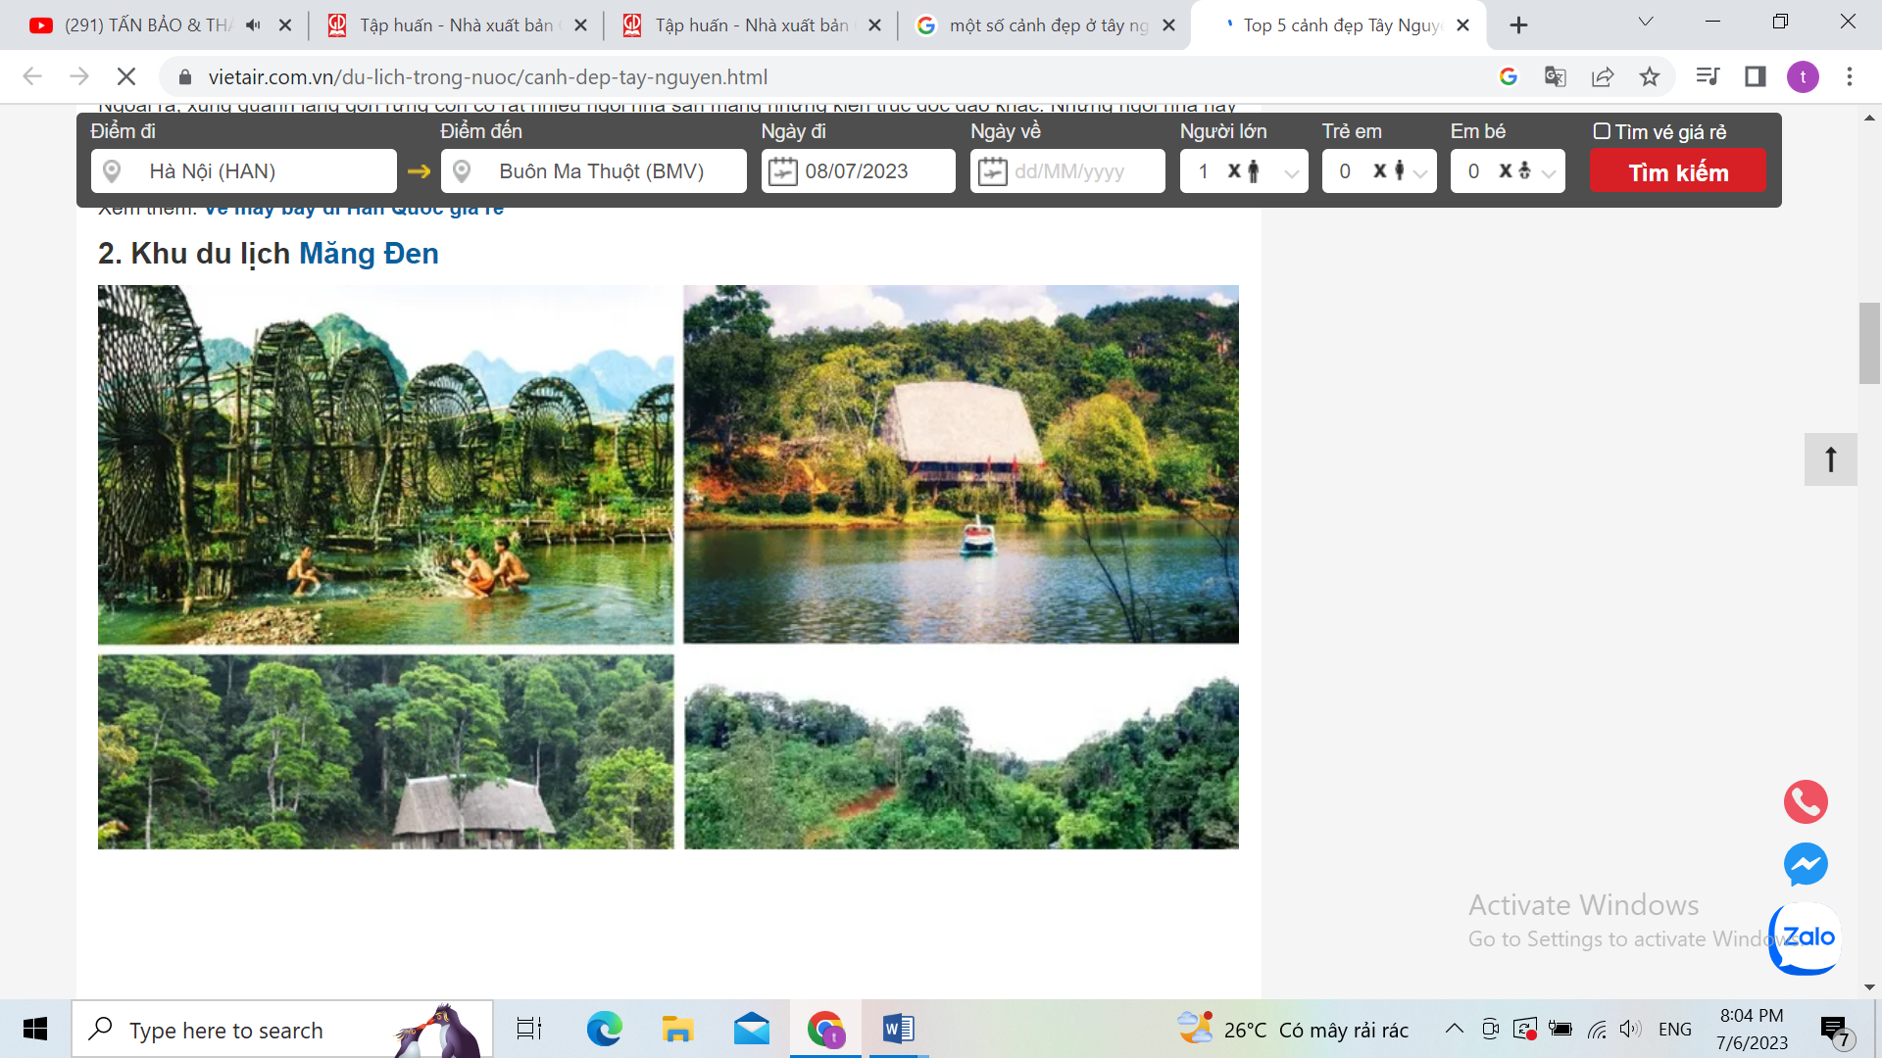  + Em hãy cho biết một số danh lam thắng cảnh đẹp ở vùng Tây Nguyên?  - GV nhận xét, tuyên dương và dẫn dắt vào bài mới. | - HS quan sát tranh và trả lời một số câu hỏi  - Một số danh lam thắng cảnh ở vùng Tây Nguyên: Thác Cam Ly, Thác Đray Nu, khu du lịch Măng Đen...  - HS lắng nghe.
2. Khám phá: 12’
Hoạt động 1: Tìm hiểu về hoạt động chăn nuôi gia súc? (làm việc cả lớp)  b) Chăn nuôi gia súc.  - GV chiếu hình 5 và yêu cầu học sinh đọc thông tin, quan sát hình: Yêu cầu HS xác định trên lược đồ những địa phương nuôi nhiều trâu, bò, lợn ở vùng Tây Nguyên.  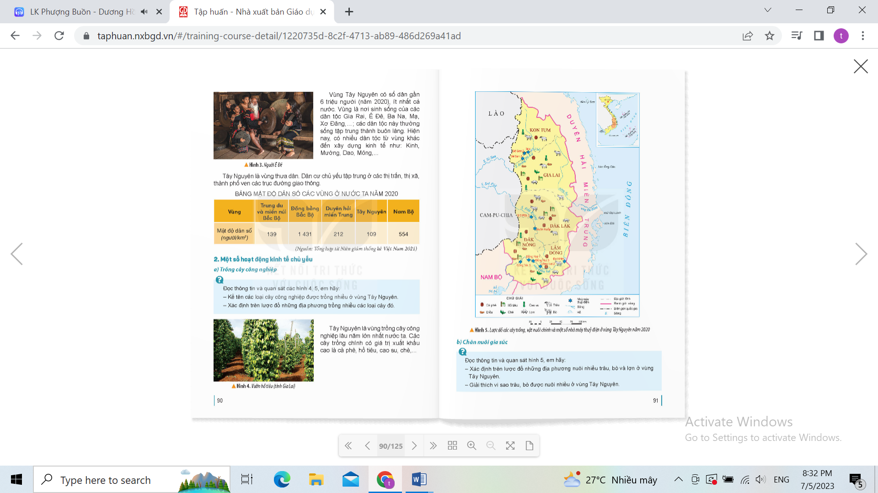  - GV yêu cầu HS quan sát kĩ để phân biệt các đối tượng, nhất là các kí hiệu giữa trâu và bò.  - GV nêu câu hỏi: Em hãy quan sát hình 5 và cho biết:  + Địa phương nào nuôi nhiều trâu?  + Địa phương nào nuôi nhiều bò?  + Địa phương nào nuôi nhiều lợn?  + Vì sao Tây Nguyên có thể phát triển chăn nuôi trâu, bò.  - GV cho HS quan sát thêm một số hình ảnh các dân tộc ở vùng Tây Nguyên.  - GV nhận xét tuyên dương. Chốt lại kiến thức: Tây Nguyên có nhiều đồng cỏ tự nhiên và khí hậu thuận lợi thích hợp cho việc chăn nuôi trâu, bò. | - HS quan sát tranh và lắng nghe GV giới thiệu một kí hiệu trên lược đồ..  - HS quan sát kĩ lược đồ, lần lượt thực hiện từng nhiệm vụ của GV.  - HS trả lời các nhiệm vụ GV đã đưa ra..  - 1 HS trình bày:  + Địa phương nuôi nhiều trâu: Gia Lai, ĐăkLăk, Kon Tum.  + Địa phương nuôi nhiều bò: Gia Lai, ĐăkLăk, Kon Tum, Lâm Đồng.  + Địa phương nuôi nhiều lợn: ĐăkLăk, Gia Lai, Lâm Đồng.  - HS trả lời câu hỏi của GV theo suy nghĩ.  - HS lắng nghe.
Hoạt động 2: Tìm hiểu về hoạt động phát triển thủy điện (Sinh hoạt nhóm đôi)  c) Phát triển thủy điện.  - GV cho HS tiếp tục quan sát hình 5 và đọc thông tin trong mục để trả lời câu hỏi.  + Kể tên và chỉ trên lược đồ một số nhà máy thủy điện ở Tây Nguyên.  + Giải thích vì sao vùng Tây Nguyên có nhiều nhà máy thủy điện.  - Mời cả lớp sinh hoạt nhóm đôi, cùng nhau thảo luận.  - GV hướng dẫn kĩ năng sử dụng lược đồ cho HS. Cho HS đọc thêm phần chú giải để nhận biết các kí hiệu của nhà máy thủy điện, chữ màu đỏ cạnh nhà máy thủy điện là tên thủy điện.  - GV mời các nhóm trưng bày kết quả lên bảng lớp.  - GV mời cả lớp cùng quan sát và đánh giá kết quả.  - GV chốt bài: Ngoài vai trò cung cấp điện cho sinh hoạt sản xuất, các nhà máy thủy điện ở Tây Nguyên góp phần điều tiết nguồn nước giữa mùa lũ và mùa cạn, hạn chế lũ lụt cung cấp nước vào mùa khô.  - GV nhận xét tuyên dương.  3. Luyện tập: 13’  HĐ3: Thảo luận nhóm, chia sẻ trước lớp  - GV yêu cầu HS tìm những tài liệu có trong thư viện của nhà trường về chủ đề: Dân cư, các hoạt động sản xuất ở Tây Nguyên để chia sẻ cho các bạn.  - GV yêu cầu HS thảo luận nhóm 4, chia sẻ thông tin cho các bạn trong nhóm.  - GV và NV thư viện hỗ trợ HS trong quá trình làm việc nhóm (4 nhóm).  - GV gọi HS trình bày.  - Gọi HS nhóm khác nhận xét, bổ sung.  - GV nhận xét chốt lại kiến thức, khen ngợi HS tích cực tìm tài liệu trong thư viện,... | - 1 HS đọc yêu cầu bài.  - Cả lớp sinh hoạt nhóm đôi, cùng nhau thảo luận và thực hiện nhiệm vụ.  - Đại diện các nhóm trưng bày kết quả lên bảng lớp.  + Một số nhà máy thủy điện ở Tây Nguyên: Yali, Sê san, Đồng Nai.  + Vùng Tây Nguyên có nhiều nhà máy thủy điện: Sông ngòi ở vùng Tây Nguyên chảy qua nhiều bậc địa hình có độ dốc lớn nên có khả năng phát triển thủy điện.  - HS lắng nghe, rút kinh nghiệm  - HS tìm sách báo đúng chủ đề theo yêu cầu có trong thư viện.  - Trong quá trình làm việc nhóm, HS được nghe bạn chia sẻ và ghi thêm các ý kiến khác vào vở.  - Một số HS trình bày.  - HS khác nhận xét, bổ sung.
4. Vận dụng trải nghiệm. 5’
- GV cho HS về nhà sưu tầm một số thông tin, hình ảnh một số sản phẩm cây công nghiệp nổi tiếng ở Tây Nguyên và chia sẻ với các bạn.. chuẩn bị cho tiết học sau  - Nhận xét sau tiết dạy, dặn dò về nhà. | - Học sinh về nhà sưu tầm theo yêu cầu của GV.  - HS lắng nghe, rút kinh nghiệm.

